免設定的網路郵局—Open webmail
- 向資訊中心申請Email帳號密碼(限本校教職同仁及學生)
- 進入 本校首頁 點選 open webmail 圖案
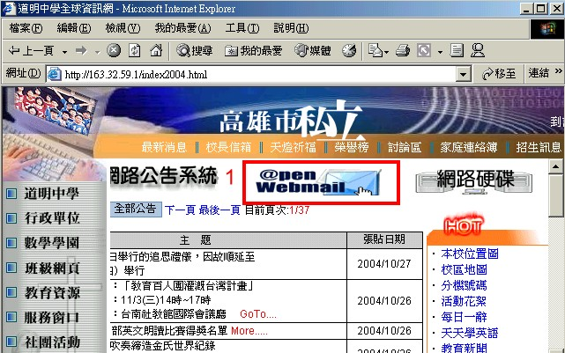

- 輸入帳號、密碼→ 按 登入 鈕
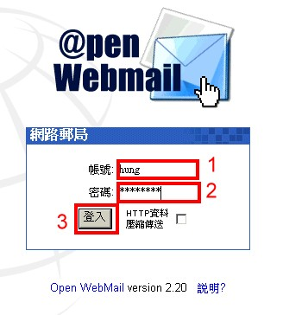

- 第一次登入：按 繼續 鈕
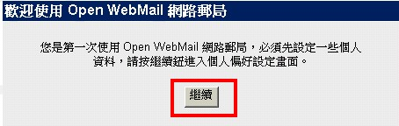
- 將捲軸拉到最下方→按 儲存 鈕→按 繼續 鈕
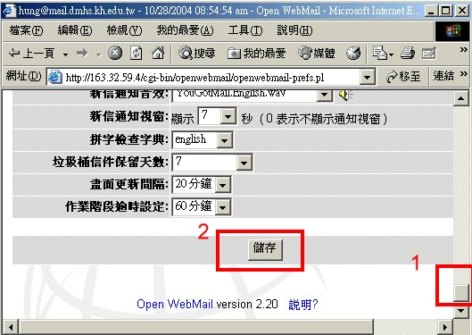
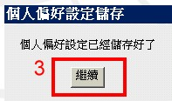
進入自己的信箱，發現有一封新的Mail進來了。在日期之前顯示一迴紋針標示，表示這一封信件含有附加檔案。.
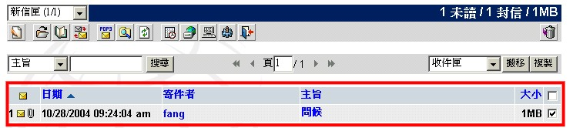

- 看信的內容：點選 來信的主旨
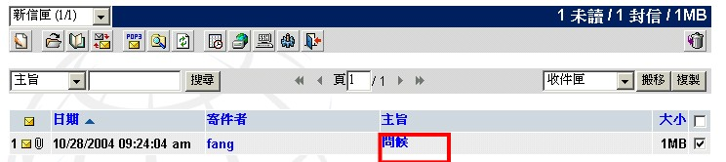
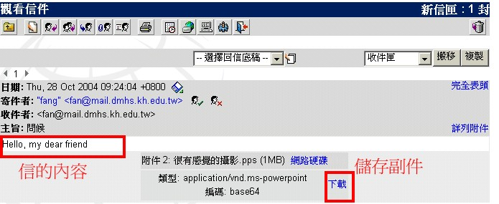
- 刪除信件：點 收件匣→選 直接刪除→按 搬移 鈕
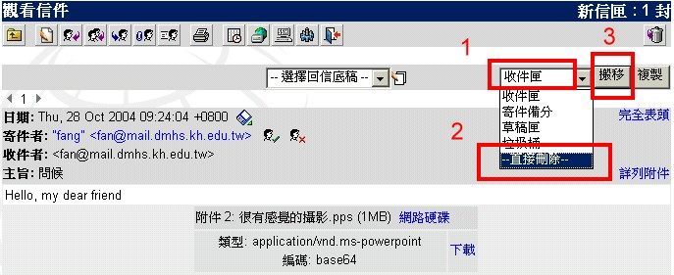
- 寫信
